27. Januar 2018

STAHL CraneSystems GmbH
Daimlerstraße 6
74653 Künzelsau

Ansprechpartner für Fragen zum Inhalt: Autor:
Heike Metzger Clara Ketterer
Fon +49 7940 128-2388 VISUELL Studio für Kommunikation
Fax +49 7940 128-2300 Fon +49 711 64868-0
heike.metzger@stahlcranes.com clara.ketterer@visuell.de
www.stahlcranes.com

Mehr als Seide in Kaschmir
STAHL CraneSystems unterstützt Großprojekt im Himalaya

„Wenn es ein Paradies auf Erden gibt, ist es hier“, so habe bereits vor vier Jahrhunderten der Mogulherrscher Jahangir die Landschaft des nordindischen Bundesstaats Jammu und Kaschmir beschrieben. Am Fuße des Gebirgsmassivs des Himalayas gelegen, finden sich in der Region auf geringem Raum eine große Vielzahl an unterschiedlichen Klimazonen: von gemäßigten über mediterran-subtropische bis zu hochalpinen Bedingungen. Die Diversität des Klimas und der Bodenbeschaffenheit bilden die Lebensgrundlage für verschiedenste Pflanzen- und Tierarten. Die idyllische Natur lockt jährlich viele Wanderer an und selbst Filmemacher aus Bollywood suchen die schöne Kulisse auf.
Um dem Komfort und den Ansprüchen der Gäste zu genügen, wird in Indien investiert. Eines der entstehenden Projekte ist das Wasserkraftwerk von Kishanganga, das nahe der pakistanisch-indischen Grenzen in der Nähe des Ortes Bandipora errichtet wurde. Es ist Teil eines großen Wasserkraftwerk-Programms, das der staatlich indische Energieversorger NHPC Ltd. (vormals National Hydroelectric Power Corporation) durchführt. Unterstützt wird NHPC Ltd. von den deutschen Ingenieursfirmen DSD NOELL GmbH und STAHL CraneSystems sowie dem indischen Tiefbauunternehmen Hindustan Construction Company.

Das Wasserkraftwerk von Kishanganga ist auf über 2.400 Metern über dem Meeresspiegel errichtet. In diesen Höhen herrschen von November bis Mai eisige Temperaturen. In den Sommermonaten machen Erdrutsche die Region schwer zugänglich. Nicht zuletzt deshalb suchte sich der Auftraggeber NHPC Ltd. starke Partner, die eine fristgerechte und zuverlässige Ausführung der Arbeiten garantieren konnten. DSD NOELL GmbH aus Würzburg und STAHL CraneSystems aus Künzelsau waren den hohen Anforderungen gewachsen.
Um den dauerhaften Antrieb der Turbinengeneratoren des Wasserkraftwerks Kishanganga zu ermöglichen, die insgesamt 330 Megawatt Strom erzeugen sollen, muss der kontinuierliche Wasserdurchfluss gewährleistet sein. Dieser sollte durch eine Anstauung des Kishanganga Flusses sichergestellt werden. Als Spezialist im Bereich Stahlwasserbauausrüstungen in Wasserstraßen, Wehranlagen und Wasserkraftanlagen plante und errichtete DSD NOELL GmbH das 37 m hohe Stauwehr. STAHL CraneSystems, der Krantechnik-Spezialist mit dem weltweit größten Sortiment an hochwertiger Hebetechnik, entwickelte und lieferte das Windwerk, das die Wasserschleuse mit einem Gesamtgewicht von 100 t ablassen konnte.

Die Anforderungen an das Hebezeug waren hoch, da es zuverlässig bei den widrigen Umweltbedingungen in der Bergregion funktionieren musste. Am Stammsitz von STAHL CraneSystems im hohenlohischen Künzelsau begann man bereits 2009 mit der ersten planerischen Konzeption der Sonderlösung: Einer stationären Winde SHW 8 mit 2 x 60.000 kg Traglast bestehend aus zwei Seiltrommeln und einem Getriebe. Zur gleichmäßigen Verteilung des Gewichts wurde das Hebezeug mit einer Einscherung von 2 x 12/2-1 versehen und die Trommel in der Länge L4 gefertigt. Die erreichte Hubhöhe betrug nach Fertigstellung 21,5 m bei 2 x 150 m Seillänge. Durch die zweifache symmetrische Anordnung der Einscherungen konnte ein absoluter Synchronlauf der beiden Lasthaken realisiert werden. Die Gesamtlänge des Windwerks beläuft sich auf fast 9 m.
Die Seiltrommeln sind mit speziellen Kupplungen an das Getriebe angeflanscht, wodurch alle Toleranzen beispielsweise zwischen Maschine und Stahlbau kompensiert werden. Der Getriebemotor ist aufgrund der bauseitigen Gegebenheiten senkrecht angeordnet. Durch diesen unüblichen Aufbau ist der Hubmotor über einer der beiden Seiltrommeln montiert.

Damit das Absenken der Schleuse sicher abläuft, führten die Ingenieure von STAHL CraneSystems die Seile mit 7-facher Sicherheit aus. Zudem planten sie im Windwerk eine zweite Bremse als Sicherheitsbremse ein, die direkt an das Getriebe angeflanscht wurde. Das Hubwerk wurde mit einer Überlastabschaltung für jeden der beiden Lasthaken ausgestattet und das Aufsetzen der Last durch eine Schlaffseilabschaltung für jeden Haken separat realisiert. Beide aktuellen Hakenpositionen sind als Option auf einer Anzeige an der Schaltschranktüre ablesbar. Zusätzlich werden die Motorströme des Hubmotors auf Amperemetern angezeigt. Durch Motorschutzschalter ist dieser Hubmotor zusätzlich abgesichert.
Ausgelegt ist das Hebezeug entsprechend seines Einsatzortes für eine Umgebungstemperatur zwischen –25 °C und +40 °C. Robuste polumschaltbare Technik mit weiten Toleranzfeldern ermöglicht den Betrieb auch bei instabiler Netzspannungsversorgung. In den Hubmotor wurde eine Fremdbelüftung mit einer Nachlaufsteuerung eingebaut, die einen 15-minütigen Dauereinsatz der Hebetechnik mit einer anschließenden Abkühlpause gewährleistet. Die Sonderlackierung des Windwerks mit einem 270 µm dicken Deckanstrich aus Polyurethan macht es witterungsfest. Aufgrund der Luftfeuchtigkeit stattete STAHL CraneSystems den Gerätekasten und den Hubmotor des individuellen Hebezeugs zudem mit einer Heizung aus. Eine Hubwerksbremse mit eingebauter Bremsbelüftung senkt im Falle eines Stromausfalls die Last mit Pausen. Das Lastgewicht wird kontinuierlich mit dem Multi-Controller SMC über analoge Messsensoren ermittelt. Bei Überlast wird die Hubbewegung sofort abgeschaltet. Außerdem können mit dem Multi-Controller weitere Daten wie beispielsweise das Lastkollektiv, die Betriebsstunden, die Volllastbetriebsstunden sowie die Motorschaltungen erfasst werden und mit Hilfe eines PCs ausgelesen werden.

Ende September 2011 wurde bei einem Testaufbau beim zertifizierten STAHL CraneSystems Partner Haslinger GmbH Metallbau + Krantechnik die Funktionstüchtigkeit des Windwerks unter Beweis gestellt. Mit dem „Partner of“-Konzept verfolgt STAHL CraneSystems seit 2009 erfolgreich die Strategie, Kranbau und Krantechnik voneinander zu trennen. So übernehmen kompetente Kranbauer die Planung und die Produktion der Krananlage, während sich STAHL CraneSystems auf die Entwicklung und die Produktion von Hebezeugen und Krantechnik auf weltweitem Spitzenniveau spezialisiert. Haslinger GmbH Metallbau + Krantechnik, einer der wichtigsten Partner von STAHL CraneSystems in Deutschland, hatte für den Auftrag im Himalaya das Stahlportal inklusive der Steigleitern, der Begehung, der Rahmenkonstruktion für das Windwerk sowie die Umhausung der Hebetechnik gefertigt.
Nach erfolgreichem Durchlauf aller Tests wurde die Hebetechnik mitsamt der Krananlage in den über fünfeinhalb Tausend Kilometer entfernten Einsatzort geliefert.

Am Kishanganga Fluss waren die Bauarbeiten in dieser Zeit fast fertig gestellt worden: Im Herbst 2016 wurde das Stauwehr errichtet, das einen Teil des Flusses in ein neu gefertigtes Flussbett leitet. Das verbleibende Wasser dient der kontinuierlichen Versorgung des Wasserkraftwerks. Durch einen 24 Kilometer langen Tunnel wird es aus dem Reservoir zunächst in einem Ausgleichsbecken gesammelt, bevor es in das unterirdische Kraftwerk mit drei Pelton Turbinen geleitet wird. Jede der Turbinen erzeugt eine Leistung von 110 Megawatt.

Die Inbetriebnahme der Krananlage wurde durch den STAHL CraneSystems Werkskundendienst vor Ort vorgenommen. Da die Pässe im Himalaya nur wenige Sommerwochen passierbar sind, musste die Lieferung in einem eng definierten Zeitfenster erfolgen. Mitte Juli 2017 war es endlich so weit: Die Wasserschleuse wurde mithilfe der Spezialwinde abgesenkt. Seither füllt sich das Reservoir von Tag zu Tag. Bereits Mitte August war das Mindestwasserlevel des Stausees (Minimum Draw Down Level (MDDL)) erreicht. 2018 kann das Wasserkraftwerk von Kishanganga vorrausichtlich in Betrieb genommen werden.
Trotz Verzögerungen aufgrund des unwegsamen Geländes sowie aufgrund von Unruhen an der nahegelegenen Grenze zu Pakistan zeigten sich alle beteiligten Unternehmen und der Auftraggeber NHPC Ltd. zufrieden mit dem Fortgang des Großprojekts, das einen weiteren Schritt zur Entwicklung der Region Jammu und Kashmir beiträgt.

Anschläge: 7.936 (inkl. Leerzeichen)
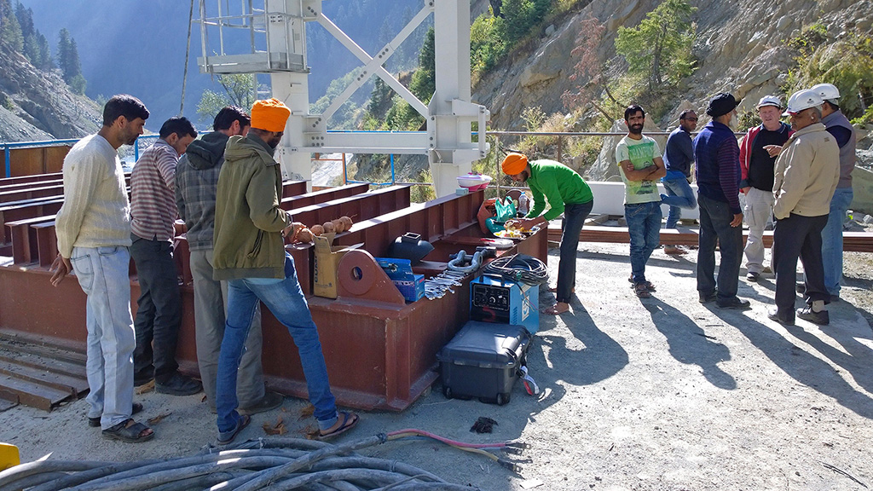  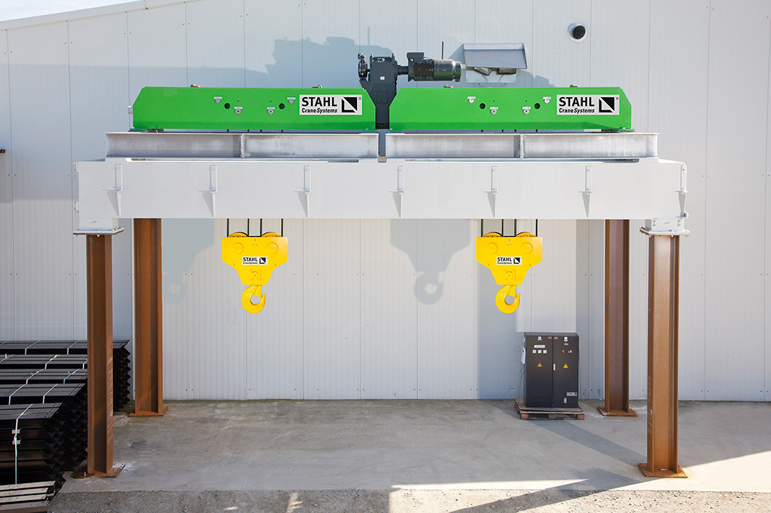 | Testaufbau der Spezialwinde SHW 8 von STAHL CraneSystems: Der Getriebemotor wurde senkrecht angeordnet, der Hubmotor ist über einer der beiden Seiltrommeln montiert.  Ankunft der weit gereisten Krananlage im Himalaya auf 2.400 m NN.
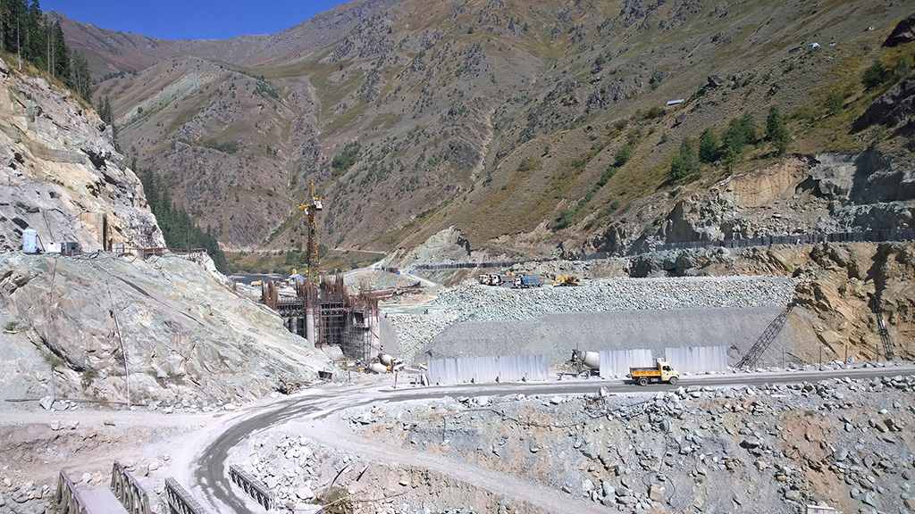  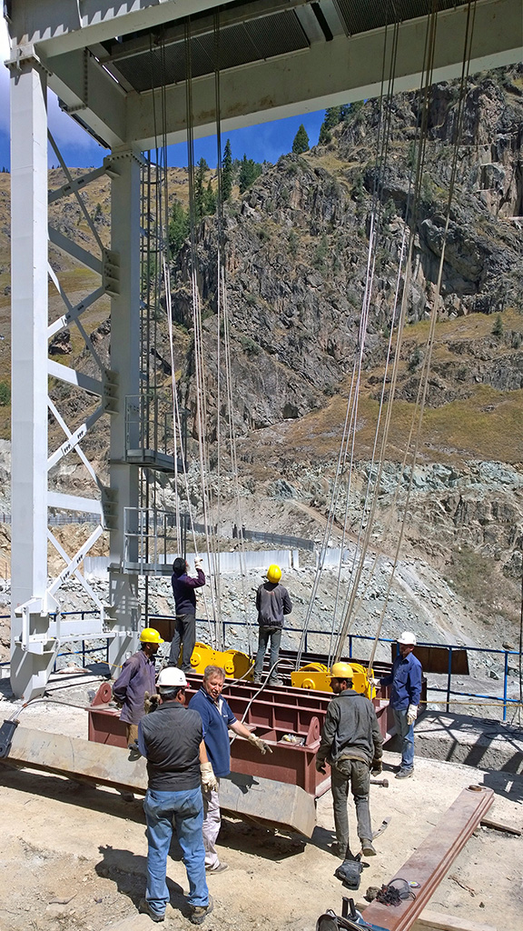 | Mit vereinten Kräften wird die Hebetechnik vom STAHL CraneSystems Werkskundendienst und dem Montagepersonal von DSD NOELL in Betrieb genommen.  Gestern Baustelle heute Stausee – die Arbeiten am Kishanganga Fluss im Himalaya.
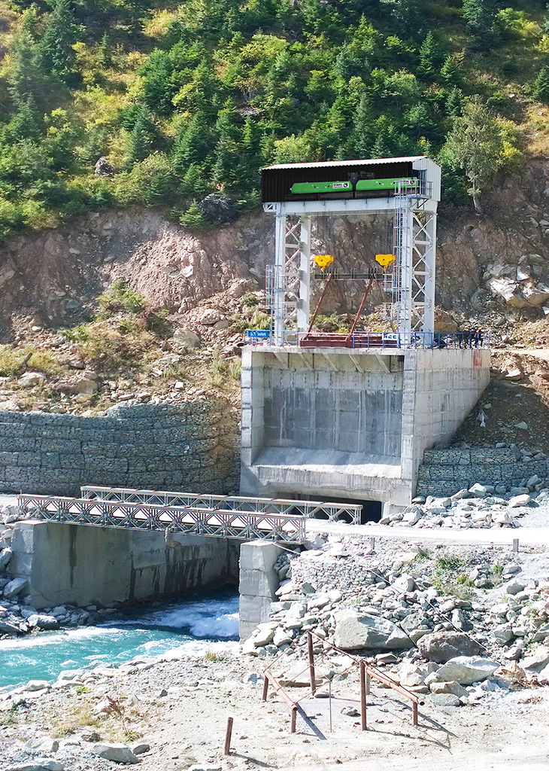  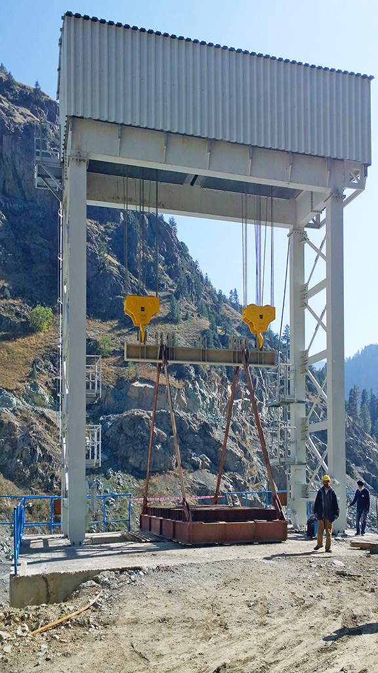  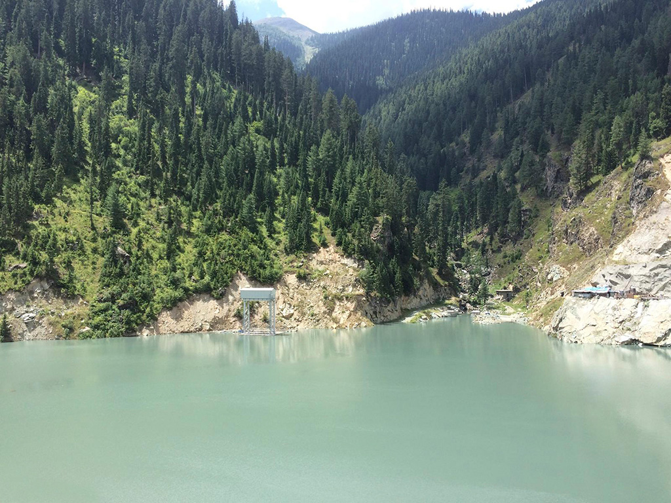 | Die schützende Umhausung der Hebetechnik von STAHL CraneSystems wurde vom zertifizierten Partner Haslinger GmbH Metallbau + Krantechnik hergestellt.  Blick auf die Flussumleitung und die Hebetechnik von STAHL CraneSystems  Der Stausee im August 2017: innerhalb eines Monats stieg der Wasserpegel bis zum Minimum Draw Down Level (MDDL).

